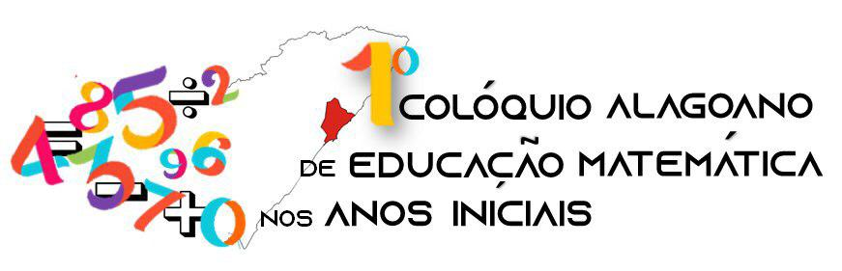
“Desafios da formação do pedagogo e
sua atuação nas aulas de Matemática”

METODOLOGIA ATIVA APLICADA A FORMAÇÃO MATEMÁTICA DAS DISCENTES DO CURSO DE PEDAGOGIA DA FACULDADE DE TECNOLOGIA DE ALAGOAS - FAT: RELATO DE EXPERIÊNCIAS

Jessica Puça de Assis Vieira
Faculdade de tecnologia de Alagoas - FAT
jessica.fourtech@gmail.com

Macirlene da Silva Santos
Faculdade de tecnologia de Alagoas - FAT
Macirlene51@gmail.com

DELIMITAÇÃO DO ASSUNTO

O presente relato de experiência foi vivenciado durante as aulas da disciplina Fundamentos Teóricos e Metodológicos no Ensino de Matemática, com a participação de todos os discentes do 6º período do curso de pedagogia da Faculdade de Tecnologia de Alagoas – FAT, objetivou-se compreender algumas concepções sobre o ensino da matemática na formação matemática do pedagogo buscando outros conceitos de aprendizagem a partir de metodologias ativas. O relato teve um embasamento científico numa perspectiva construtivista de Piaget.
No decorrer das aulas foram propostas algumas atividades práticas como a construção do tangram, amarelinha indiana, sólidos de Platão e Escala Cuisenaire utilizando a aplicabilidade de metodologias ativas no ensino de matemática aos discentes, que desenvolveram de forma participativa e reflexiva tendo como consequência quebra de paradigmas e outras contribuições para a formação matemática das mesmas em curso.

OBJETIVOS DO RELATO DA EXPERIÊNCIA
Para a realização destas atividades elaborou-se os seguintes objetivos: o objetivo geral foi compreender algumas concepções sobre o ensino da matemática na formação matemática do pedagogo buscando outros conceitos de aprendizagem a partir de metodologias ativas, seguindo com os específicos que objetivou-se em refletir sobre os conhecimentos e habilidades das discentes em formação sobre os fundamentos teóricos e metodológicos no ensino de matemática; conhecer outras metodologias que proporcione a quebra de paradigmas dos conceitos matemáticos já concretizado e introduzir outras concepções sobre os conceitos matemáticas utilizando metodologias ativas que contribuam para a formação matemática das discentes em formação.

FUNDAMENTOS TEÓRICOS

Piaget em suas pesquisas e estudos afirma que a matemática é o processo da criança com o dia a dia, pois através de atividades previstas no contexto social de cada um dos envolvidos, ainda para Piaget (1970, p.30) “[...] Os conhecimentos derivam da ação, não no sentido de meras respostas associadas, mas no sentido muito mais profundo da associação do real com as coordenações necessárias e gerais da ação”.
As atividades foram realizadas numa perspectiva construtivistas, visto que é um processo onde as discentes estão no centro da aprendizagem, ou seja, o professor é apenas um mediador do conhecimento, a fim de construir meios que venha contribuir para a outros conceitos do ensino da matemática na criança. Através das metodologias ativas a aprendizagem das atividades transformou-se num processo desafiador, imprevisível e personalizado, com distintas habilidades e capacidade de resolver problemas reais, a BNCC ( 2017, p.09) preconiza: “Exercitar a curiosidade intelectual e recorrer à abordagem própria das ciências, incluindo a investigação, a reflexão, a análise crítica, a imaginação e a criatividade”.

PERCURSO METODOLÓGICO

Os elementos que compõem os objetivos deste trabalho caracterizam uma abordagem qualitativa, configurando-se um relato de experiência vivenciados com a realização de algumas atividades como: construção do tangram apartir de folhas A4, amarelinha indiana com fita crepe e as docentes como participantes, a construção dos sólidos de Platão com palitos e jujubas dentre outras que foram desenvolvidas ao longo da disciplina Fundamentos Teóricos e Metodológicos no Ensino de Matemática, ministrada pelo docente Mestre Romilson Gomes,

RESULTADOS

Após a realização das atividades em sala de aula, pode-se constatar que a aplicabilidade de metodologias ativas promove quebra de paradigmas e proporcionam outros conceitos em relação aos conteúdos de matemática, os resultados obtidos foram satisfatório e contribuíram na formação matemática das discentes de forma solidificada e eficaz, conforme a figura 1.
Figura 1 – atividades desenvolvidas em sala de aula
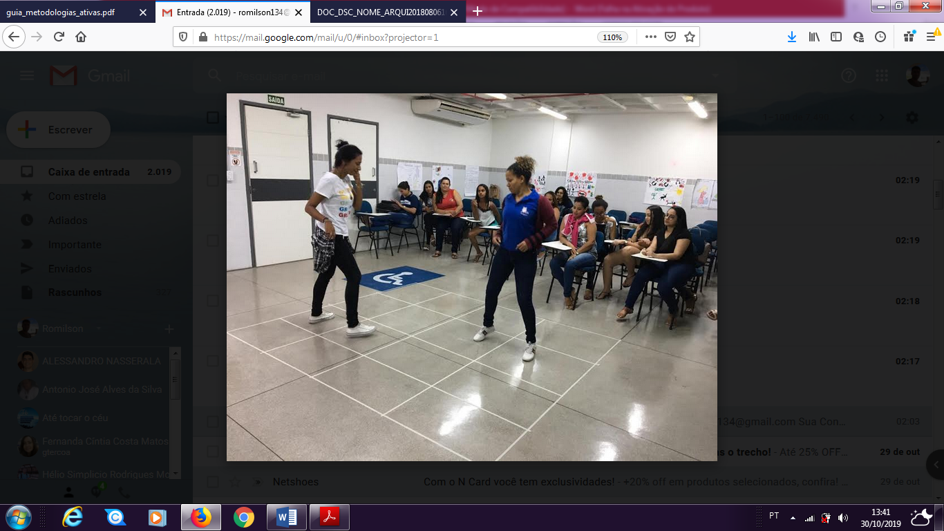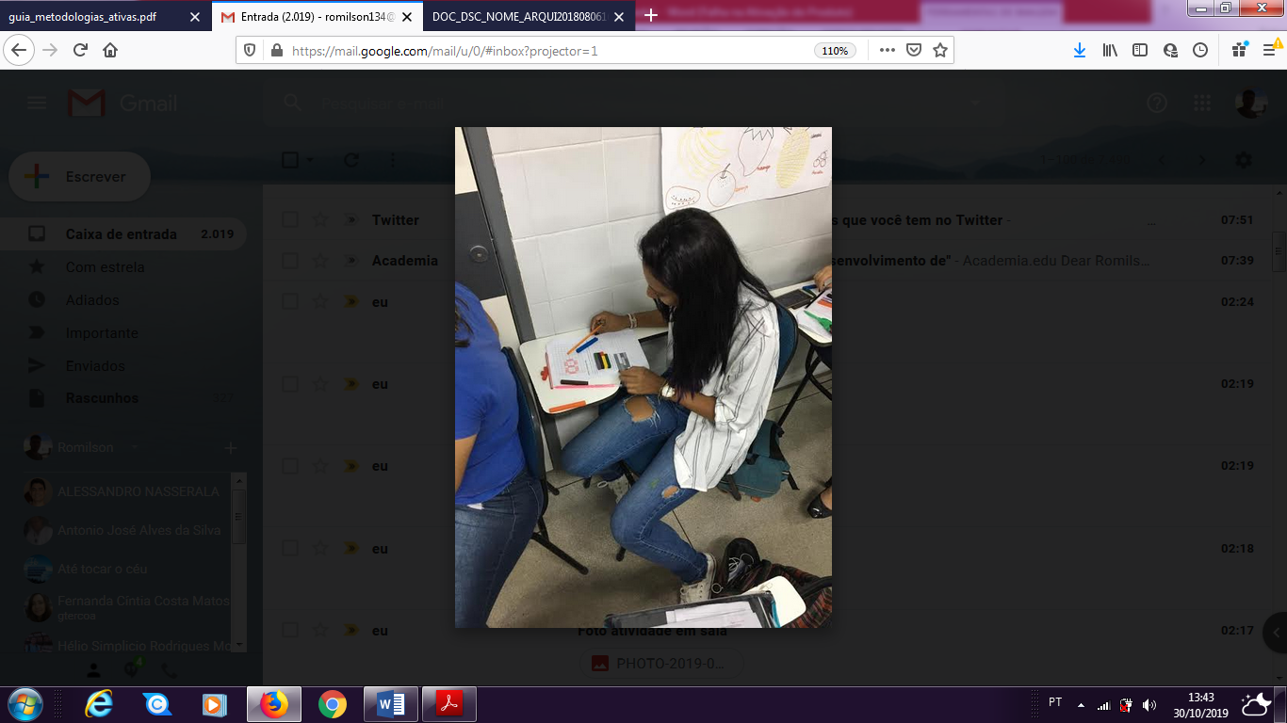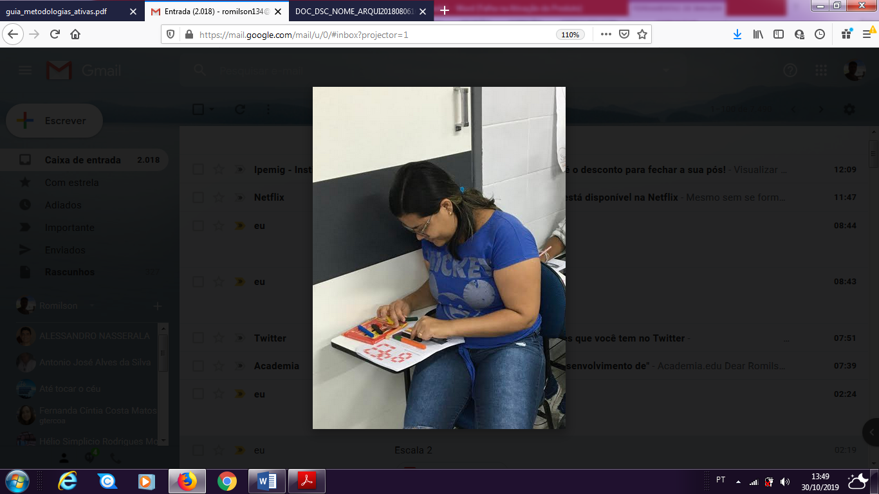
Fonte: Os autores

CONSIDERAÇÕES FINAIS

Através destas experiências conseguimos ver o lado atrativo da matemática, onde não se dá um resultado pronto e imediato. Pois se trata de uma construção de meios que possibilite a reflexão da resposta obtida nas respectivas questões. tornando-se algo atrativo e dentro da vivencia de cada um dos envolvidos, não repetindo o erro de apenas passar de forma mecânica e reproduzida, os assuntos trabalhados em sala.

REFERÊNCIAS

BASE NACIONAL COMUM CURRICULAR. Ministério da Educação. Disponível em: <http://basenacionalcomum.mec.gov.br/>

PIAGET, Jean. Psicologia e pedagogia. Tradução de Dirceu Accioly Lindoso e Rosa Maria Ribeiro da Silva. São Paulo e Rio de Janeiro: Editora Forense, 1970.

